**桃園市孔廟107年第一場祈福許願活動實施計畫**

1. 緣起：

孔子為萬世師表，於春秋時期開啟儒學之先河，講求仁愛的核心思想

撼動了整個中華文化歷史，其智慧的鋒芒承襲自六經，並傳授於弟子，

因此桃園孔廟的品牌圍繞著六經的價值，重現儒學的意義及影響，並進

一步發揚儒家文化。藉由品牌思維，結合孔廟祈福許願活動，讓孔廟蘊

含的文化理念清晰且明確地傳達給大眾，更有助於推展桃園的觀光與文

化創意產業。

桃園市孔廟歷年來為考生辦理祈福許願活動頗受好評，本次為服務更

多考生及普羅大眾，特別規畫「勇闖試關、金榜題名」創意活動，有莊

重的祈福活動儀式，介紹桃園孔廟文化的闖關遊戲，還有富有創意巧思

的宣導品及活潑生動的偶團表演，整體行銷桃園孔廟，讓考生參與活動

的過程中，達到寓教於樂的效果。

1. 辦理時間：107年4月28日（六）8：30～11：30
2. 辦理地點：桃園市孔廟大成殿廣場（迴廊）
3. 活動單位：
   * 1. 指導單位：桃園市政府
     2. 主辦單位：桃園市政府民政局。
     3. 承辦單位：桃園市政府孔廟忠烈祠聯合管理所。
     4. 協辦單位：桃園市文山國民小學、立璿行銷有限公司
4. 受邀對象：

本市市長、立法委員、議員、本府各局(處)首長、民政局二級機關主管、鄰近里長、鄰近國高中校長、高職校長。

1. 參加對象：各級學生及民眾免費報名參加。
2. 報名方式：限額1000名，免費報名，額滿為止。(網站報名450名、電話或現場報名550名)
3. 辦理方式：

承上所述，為配合桃園孔廟整體品牌形象規劃，使社會大眾加深了解

桃園孔廟文化，並達到祈福許願之目的，本次結合孔廟資源設計闖關遊

戲，邀請文山創意偶團演出並提供手作DIY體驗，主要活動項目分述如

下：

1. 祈福許願活動：

孔廟準備象徵聰明（蔥）、勤勞（芹菜）、好彩頭（菜頭）及包高中（包子、糕、粽子）高中等祭品，為學生增添信心，並於大成殿週遭張貼金榜提名榜單，可供考生填寫心目中理想志願，並由考生向孔夫子行鞠躬禮，勉勵考生勤奮用功、試試順利。

1. 闖關遊戲：

本次結合桃園孔廟品牌規畫之輔助視覺形象：詩、書、禮、樂，分別為推廣孔廟文化，以孔廟大成殿四週設立四處服務區，分別為：

* 1. 詩─真摯─文字─填寫完活動問卷調查表及可蓋章。
  2. 書─德性─孔廟文化─製作6個孔廟知識相關問題，並另設置9面孔廟小知識牌供民眾查詢，認識孔廟文化，待答出正確答案後即可蓋章。
  3. 禮─秩序─知書達禮─祈福許願儀式─於大成殿祈福許願後於祈願卡上寫下誠心所祈願之事，填寫完畢後即可蓋章。
  4. 樂─音樂、旋律─孔廟樂器─為提供大眾認識孔廟樂器，本關提供10種樂器並製作樂器小卡，待民眾抽取小卡後，必須至孔廟裡找到樂器實體拍照後打卡。

通過以上四關並蓋章，憑蓋滿印章之闖關卡可於服務台兌換祈福許願宣導品一份。

1. 文山創意偶團演出：

本次邀請文山國小創意偶團演出，文山國小位於桃園區的都會中心，也是文教精華區，校風純樸，學生文質彬彬，愛讀書，愛音樂，愛演戲；以藝術教育為特色的學校，本次配合海洋教育議題演出「藍海珍珠」，帶來耳目一新的表演。

1. 手做DIY體驗：

依據本次桃園孔廟祈福許願活動主題規劃DIY體驗，本次主題規劃官帽摺紙與書法揮毫，讓參與民眾於孔廟內體驗中華文化，達到寓教於樂的效果。

1. 活動流程：

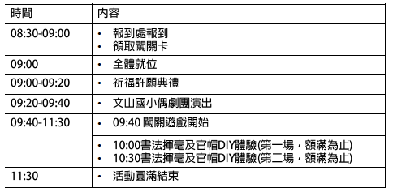

1. 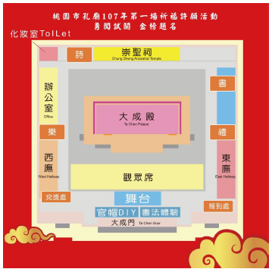活動場地配置：
2. 本計畫如有未盡事宜，得隨時修訂之。